

**ПАСПОРТ**

**Привод моторный серии PR**

**Назначение**

Моторный привод предназначен для дистанционного включения и выключения автоматических выключателей серии ВА88.

Моторный привод устанавливается на фронтальную часть автоматического выключателя и жестко связывает механизм моторного привода и рукоятку автоматического выключателя.

При подаче сигнала включения или отключения, механизм переводит рукоятку автоматического выключателя в положение «вкл» или «откл».

**Технические характеристики.**

|  |  |
| --- | --- |
| Номинальное напряжение Un, В | 230,400 AC |
| Напряжение срабатывания, В | (85-110)%Un |
| Сечение подключаемых проводников, мм2 | 1,5-2,5 |
| Потребляемая мощность, Вт | 35 |

**Электрическая схема**

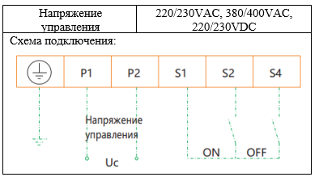

**Габаритные размеры**

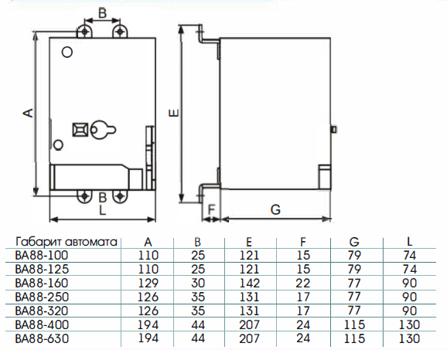

**Правила и условия безопасного использования и монтажа**

Монтаж, подключение и пуск устройства в эксплуатацию должны осуществляется только квалифицированным электротехническим персоналом, прошедшим инструктаж по технике безопасности, с соблюдением правил, установленных в нормативно-технической документации. Устройства не предназначены для эксплуатации отдельно от выключателя.

**Условия эксплуатации**

Диапазон рабочих температур окружающего воздуха от -40 до +60 0С. Высота над уровнем моря – 2000 м. Относительная влажность – 50% при температуре +40 0С, допускается использование устройств при относительной влажности 90% и температуре +20 0С.

**Комплектация**

Приводы моторные поставляются в групповой упаковке, паспорт – в 1 экземпляре на упаковку.

**Гарантийные обязательства**

Изготовитель гарантирует соответствие привода моторного заявленным характеристикам при соблюдении потребителем условий эксплуатации, транспортирования и хранения. Гарантийный срок эксплуатации: 2 года.

Срок службы: 5 лет.

Гарантийный срок хранения: 10 лет

**Условия транспортировки, хранения и утилизации**

Транспортирование устройств должно осуществляется в упаковке предприятия-изготовителя всеми видами крытого транспорта в условиях, обеспечивающих предохранение устройств от механических повреждений, загрязнения и попадания влаги, при температуре от -40 до +60 0С. Устройства необходимо хранить в упаковке предприятия-изготовителя в помещениях с естественной вентиляцией. По истечении срока службы утилизировать. При обнаружении неисправности устройство утилизировать.

Провести перед монтажом привода моторного внешний осмотр и убедиться в отсутствии механических повреждений (сколов, трещин, поломок и т.д.).